台江任我行 三年 1 班 3 號 姓名古俊宏
任務一：請利用GOOGLE蒐集跟台江有關的介紹，並盡量與自己的家或學校做連結介紹 。
- 台江文化簡介
在地文化的繁盛是靭性社會的基礎，台南市安南區古稱台江，107.2平方公里，人口近二十萬，這裡曾經是開台歷史最美的內海，然而，西元1823年，曾文溪從公親寮東北方改道，衝進台江內海，遂成海埔新生地，溪北人家呼朋引伴，搭寮結社，興學堂演武藝，圈田築塭，相放伴拓墾台江十六寮，其中有十二寮奉祀大道公為守護神，繁衍至今，成為台南市第一大行政區。

任務二：如果有一天你要當地陪，帶朋友遊台江，你可以考慮去哪些景點？請說明至少五點景點，請挑其中一個景點，你要怎麼跟朋友介紹該點的特色或文物？請輔以文字和照片說明。
- 可考慮去哪些景點？歷史博物館 安平老街 四草大橋 四草大眾廟 四草綠色隧道

- 我選擇哪一景點介紹： 歷史博物館

- 該景點的特色或文物說明： 國立臺灣歷史博物館（簡稱「臺史博」）基地位於臺南市安南區（原和順寮農場），佔地20公頃，鄰近亞太國際棒球訓練中心，建築物計行政典藏大樓、展示教育大樓各一座。展示內容著重在臺灣歷史，包括多民族長時間與臺灣自然環境互動的歷史。另外也包括臺灣對外關係、臺灣各族群、以及現代化的臺灣等多項展覽主題。

- 圖片 ：□手機拍攝；
  - ˇ網路截圖，出處
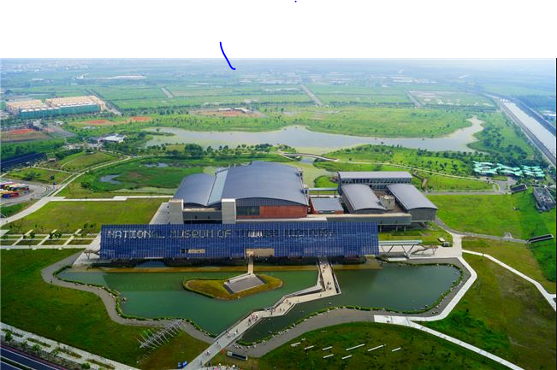

- 如果我要帶三個朋友一起進行台江一日遊的行程規劃，我會安排什麼樣的行程？考量主因為何？使用什麼交通工具？行程中美食或小吃介紹。預計花費多少錢？
（1）行程安排：安平古堡 安平老街

（2）考量主因：因為離安平老街較近

（3）交通工具： □腳踏車；□公車；□計程車；ˇ家人開車；□步行；□其他
（4）行程中美食或小吃介紹： 美玲蚵仔煎

（5）估計費用： 70

- 我的省思：（從這活動我學到什麼？）
學會去各種地方 也學會以後可以帶朋友

